
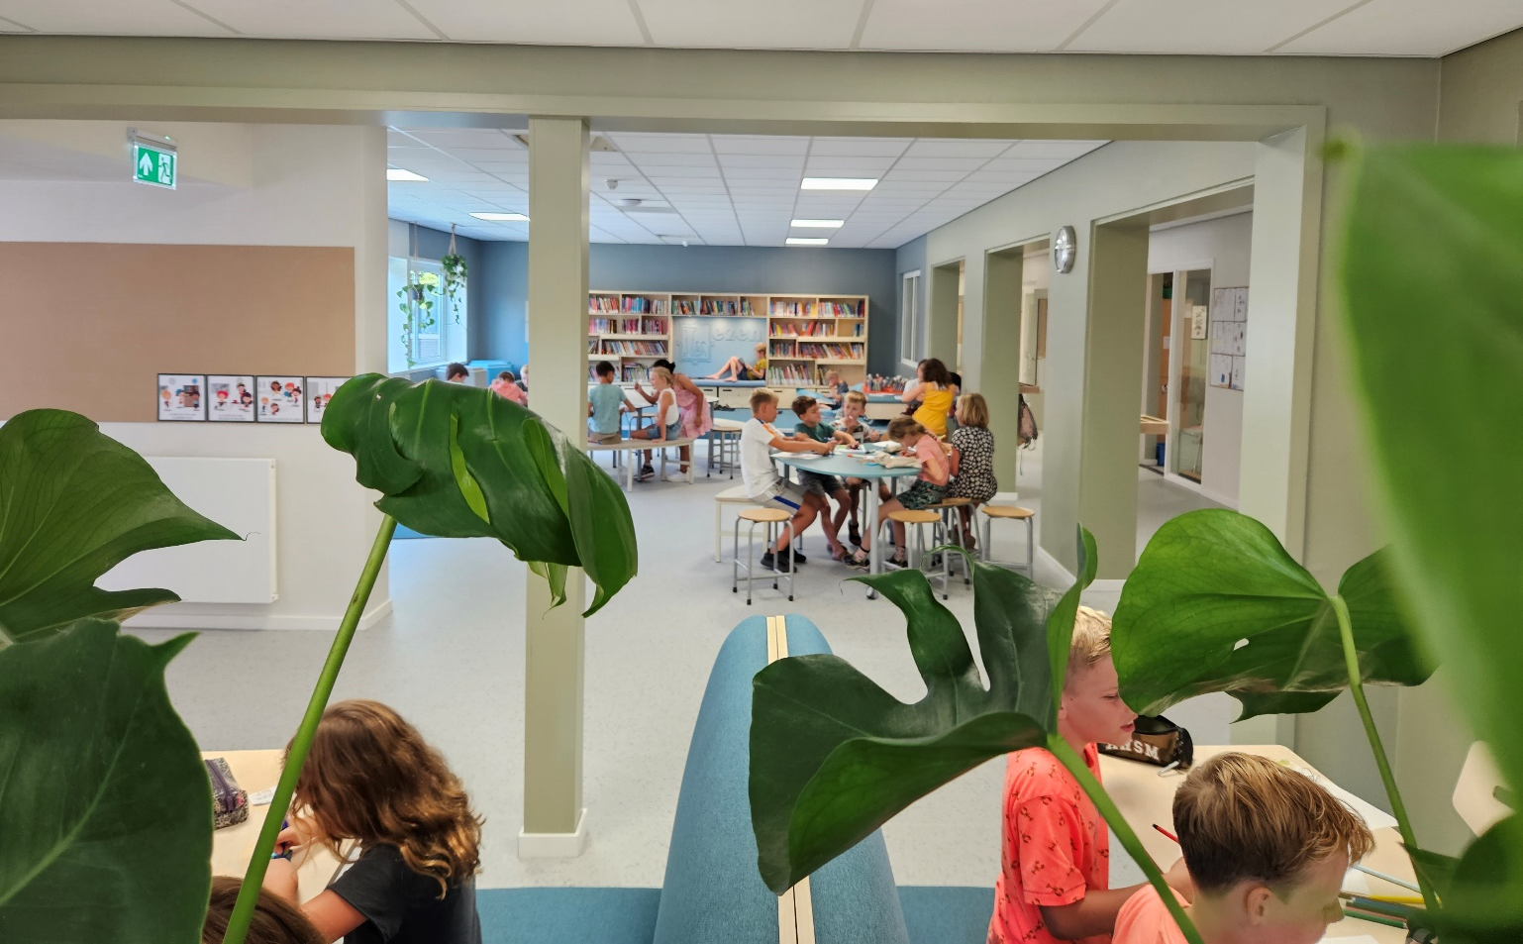
Basisschool De Klim
Lennisheuvel 52
5281 LG Boxtel
info.klim@stichtingtalentis.nl
www.basisschooldeklim.nl

Kalender 2026-2027
Samen groeien in Lennisheuvel

INFORMATIE 2026-2027
Hierbij ontvangt u de jaarkalender. In de kalender staan alle belangrijke data vermeld zoals vakanties, festiviteiten e.d. Let ook op de nieuwsbrieven i.v.m. wijzigingen en/of aanvullingen.

Meer informatie leest u op het Ouderportaal of op onze website www.basisschooldeklim.nl. Ook kunt u voor vragen terecht bij de leerkracht.

Personeel
groep 1-2 Iris Vermeer en Cindy van de Sande
groep 3-4 Mariëlle Damen, Sharon Murphy - van den Berg
groep 5-6 Jerry van Dorst
groep 7-8 Linda Jongsma-van de Nostrum en Elke Dingen
directeur Vacature
interne begeleiding Marjolein Belt- van Santvoort
RT-leerkracht Letteke Holtzer
onderwijsassistent Meike van den Oetelaar
Conciërge Henny van Baast

Wij willen graag op een open wijze met u als ouder communiceren. Daarbij willen wij de lijnen kort houden. Voor u als ouder is de eigen groepsleerkracht het eerste aanspreekpunt. Naast de geplande gesprekken kunt u altijd, na schooltijd, een afspraak maken.

 | MAANDAG | DINSDAG | WOENSDAG | DONDERDAG | VRIJDAG
groep 1/2 | Iris | Cindy | Cindy | Iris | Iris
groep 3/4 | Sharon | Sharon | Mariëlle | Mariëlle | Mariëlle
groep 5/6 | Jerry | Jerry | Jerry | Jerry | Jerry
groep 7/8 | Linda | Linda | Linda | Elke | Elke


Schooltijden
De school start iedere dag om 8.30 uur en is om 14.00 uur uit.
Om 8.25 uur gaat de zoemer. De kinderen worden door de leerkracht buiten opgehaald en gaan samen naar binnen. De lessen beginnen om 8.30 uur.
Ziekmelden
Is uw kind ziek? Graag ontvangen wij, voor het begin van de lessen, even een telefonisch berichtje 0411-674715. Indien uw kind niet aanwezig is op school en wij geen bericht van u hebben ontvangen, kunt u door ons gebeld worden.
NB: het is niet de bedoeling een ziekmelding via Social Schools of per e-mail aan de eigen groepsleerkracht door te geven.

Gymrooster
Elke woensdag gaan de groepen 3 t/m groep 8 gymmen in de gymzaal van Bredeschool de Wilgenbroek van 12.15-13.45 uur

Jarig zijn en trakteren
Als de kinderen jarig zijn, mogen ze dit natuurlijk met de andere kinderen vieren. Bij het vieren van de verjaardag van de kinderen van groep 1/2 zijn ouders van harte welkom. Overleg even met de leerkracht op welke dag en tijdstip dit het beste uitkomt en of er met betrekking tot de traktatie nog ergens rekening mee gehouden dient te worden.
Wij vragen u wel met nadruk de traktatie beperkt/klein en zo gezond mogelijk te houden. Broertjes of zusjes uit andere groepen zijn niet aanwezig bij het vieren van de verjaardag.

Luizencontrole
Aan het einde van een vakantieperiode vragen wij u thuis uw kind te controleren op luizen en neten. Mochten er luizen gevonden worden, dan vragen wij u dit aan te melden bij de leerkracht.

Overblijven
Alle kinderen eten tijdens de middagpauze op school. Als school vinden we een gezonde levensstijl belangrijk. Dit betekent dat we voor de lunch een gezonde maaltijd verwachten. Dit betekent: een lunchtrommel met brood en iets gezonds erin (fruit of groente). Geen snoep of koek. Kinderen nemen een herbruikbare beker met drinken (geen koolzuurhoudend drinken) mee. De bekers en lunchtrommels moeten voorzien zijn van de naam van de leerling. Deze gaat op het eind van de dag weer mee naar huis. In verband met tijd en veiligheid geen warme zaken als thee/ soep/ noodles meegeven.
Zuivelproducten kunnen in de koelkast bewaard worden. Tijdens de schooldag kunnen de kinderen op school water drinken.
Tijdens het buitenspelen in de kleine pauze eten de kinderen hun meegebrachte fruit op.

Rapport
Wij vinden het belangrijk om de ontwikkeling van uw kind nauwlettend te volgen, vast te leggen en regelmatig met u te bespreken. Dit doen wij in de vorm van rapportages en ouder-kindgesprekken. Deze staan gepland in de jaarkalender.
Elk kind krijgt twee keer per jaar een rapport mee. Wilt u tussendoor iets weten, dan is het natuurlijk altijd mogelijk om een afspraak met de leerkracht te maken.

Gemeenschappelijke Medezeggenschapsraad (GMR)
Vertegenwoordigers van de vijftien scholen die onder Stichting Talentis vallen, vormen samen de GMR. De GMR behartigt de belangen van alle scholen onder het stichtingsbestuur. Binnen de GMR komen algemene bestuursbeleidszaken aan de orde. De GMR geeft hierover gevraagd/ ongevraagd advies en werkt ook proactief. In een aantal zaken dient men instemming te verlenen. Karin Wels vertegenwoordigt onze school in de GMR.

Medezeggenschapsraad (MR)
Meedenken en meepraten op de basisschool door ouders van de kinderen vinden wij erg belangrijk. Dat meedenken en meebeslissen is wettelijk geregeld bij de Wet Medezeggenschap op Scholen (WMS). Die wet zegt, dat op elke (basis)school een medezeggenschapsraad moet zijn. De wet bevat veel mogelijkheden om als ouder en leerkracht mee te denken en mee te beslissen over het reilen en zeilen van de school. In de MR zitten gekozen vertegenwoordigers van de ouders en van de leerkrachten. De medezeggenschapsraad is een overlegorgaan tussen de school en het bestuur.
De oudergeleding bestaat uit: Linda Kluitmans en Tünde van Hoek. De personeelsgeleding bestaat uit: Iris Vermeer en Elke Dingen. Als adviseur is de directeur bij de vergaderingen aanwezig.
U kunt de medezeggenschapsraad bereiken via: mr.klim@stichtingtalentis.nl

Ouderraad (OR)
Aan onze school is een ouderraad verbonden. Jaarlijks wordt door de ouderraad een aantal evenementen (mede)-georganiseerd: Klimdag, schoolreis, Sinterklaas, Kerstmis en Carnaval. Tevens is de schoolfotograaf een activiteit van de ouderraad.
De ouderraad (OR) streeft naar een goede samenwerking tussen het team en de ouders/verzorgers met als doel het mede creëren van een prettig leer- en leefklimaat voor de kinderen. Het is belangrijk goede contacten te onderhouden met alle ouders. Ook worden er diverse activiteiten georganiseerd voor de kinderen en ondersteunt de OR het team daar waar nodig is. Daarnaast wil de OR een luisterend oor zijn voor ouders. Elk lid van de OR is alert om signalen, die invloed hebben op (individuele) schoolloopbanen van kinderen, door te geven aan de daarvoor verantwoordelijke personen. Dit alles om de communicatie tussen ouders en school open te houden en daar waar nodig te verbeteren.

De ouderraad bestaat op dit moment uit: Lisa Vos (voorzitter), Jessica van Luijtelaar (secretaris), Laurens van Laarhoven (penningmeester), Karlijn van Erp, Nienke de Wit, Debbie Eijkemans, Linda van Loon, Jennifer van Geffen, Harmen Kuppens en Angelique Wagenaars.
De ouderraad houdt elk jaar meerdere vergaderingen. In een van de vergaderingen wordt een voorstel voor de vrijwillige ouderbijdrage gedaan. Dit is een bedrag dat per kind gevraagd wordt en hierdoor kunnen bovengenoemde activiteiten gerealiseerd worden. Als adviseur van de school is er een teamlid bij de bijeenkomsten aanwezig.
U kunt de ouderraad bereiken via: or.klim@stichtingtalentis.nl

Ouderbetrokkenheid en klassenouders
Uit onderzoek blijkt telkens weer hoe belangrijk betrokkenheid van ouders is bij het leerproces van hun kind. Dit heeft over het algemeen een positief effect op de leerresultaten. Op onze school zijn veel ouders actief bij verschillende activiteiten en festiviteiten.
Aan het begin van het schooljaar krijgen alle ouders de gelegenheid zich aan te melden als klassenouder. De klassenouder ondersteunt de leerkracht bij het organiseren van voldoende ouderhulp bij diverse activiteiten en helpt mee bij enkele activiteiten.

Foto’s
Eén keer per jaar komt er een schoolfotograaf voor portret- en groepsfoto’s. Tijdens de verschillende activiteiten in de groep maken de leerkrachten ook regelmatig foto’s en/of filmopnamen. Deze gebruiken wij (met uw toestemming) voor het Ouderportaal, Facebook, de nieuwsbrief en andere publicaties. Mogelijk maakt u bij een schoolactiviteit zelf foto’s of een filmpje van uw kind. Niet alle ouders willen dat hun kind op foto of film te zien is voor externen. In verband met de privacy van al onze leerlingen verzoeken wij u dringend alleen foto’s en/of filmpjes van uw eigen kind op sociale media te plaatsen.
Voor het plaatsen van beeldmateriaal vanuit school, vragen we aan het begin van ieder schooljaar via ouderportaal toestemming aan u.
Leerplicht – verlof – verlofregeling
Verlof dient tijdig en schriftelijk door middel van het daarvoor bestemde formulier (www.basisschooldeklim.nl) te worden aangevraagd bij de directeur van de school. Beoordeling van verlofaanvragen geschiedt aan de hand van de Verlofregeling van de Gemeente Boxtel. De directeur zal ongeoorloofd schoolverzuim consequent melden aan de leerplichtambtenaar. Bij kortdurende afwezigheid (bijv. voor bezoek aan huisarts, tandarts, enz.) volstaat een bericht aan de leerkracht. Een mondeling verzoek door uw kind zelf is niet voldoende, evenmin als de mededeling door bijvoorbeeld een broer(tje) of zus(je). Wij verzoeken u dringend om tandartsbezoeken buiten schooltijd te plannen.
Leermiddelen
De school zorgt voor schrijfmateriaal, een gevulde kleurdoos, een potlood, gum en liniaal. Het komt voor dat met schooleigendommen iets mis gaat door een klein ongelukje. Bij vernieling zal vergoeding van de kosten worden gevraagd. Andere materialen (dus geen leermiddelen) meenemen juichen wij niet toe, tenzij dit door kind en leerkracht is afgesproken. Dit om het risico van kwijtraken of kapot gaan van meegebrachte spullen te voorkomen.

Leerlingen en mobiele telefoons
Op school hanteren wij het landelijke mobieltjes verbod. Indien nodig kunt u als ouder uw kind op school bereiken en uw kind kan u via de telefoon van school bereiken. Wanneer kinderen wel een mobiele telefoon bij zich hebben, wordt de mobiele telefoon ingeleverd bij de leerkracht.

Met de fiets naar school
Kinderen die wonen “rond het blok” en in “Het Gescheurd Hemd” komen te voet naar school. De kinderen die buiten dit gebied wonen, mogen op de fiets komen. Zijn er bepaalde redenen waardoor u hier niet aan kunt voldoen, neem dan contact op met de leerkracht. Op de speelplaats is maar een beperkte fietsenstalling. In verband met de veiligheid mag op de speelplaats niet gefietst worden.
Het pestprotocol
Onze school hanteert een pestprotocol. Dat wil zeggen dat de kinderen in samenspraak met de leerkracht(en) hier afspraken over maken. De bedoeling is dat kinderen mede zelfverantwoordelijk worden voor hun gedrag. Op deze manier kunnen ze elkaar aanspreken op hun doen en laten. De leerkrachten hebben hierin een begeleidende, controlerende en sturende taak.

Onze (omgangs)regels zijn:
- We gaan vriendelijk en respectvol met elkaar om.
- We zijn rustig in school zodat iedereen fijn kan werken.
- We gaan netjes om met eigen en andermans spullen.
- We werken en leren samen.
Als zich incidenten voordoen met kinderen dan wordt u als ouder daarvan op de hoogte gesteld door de betrokken leerkracht.
Digitale Ouderpost
Algemene brieven ontvangt u via het Ouderportaal: Social Schools. Informatie die te maken heeft met uw kind en zijn/haar vorderingen, wordt via het ouderportaal verzonden. Het is fijn als ook u ouderportaal gebruikt voor communicatie met school.
De school geeft informatie aan beide ouders met gezag. Als deze personen op verschillende adressen woonachtig zijn, wordt de schoolpost desgevraagd naar beide ouders gemaild.

Tot besluit..
Graag werken wij samen met u in het belang van de kinderen, waarbij uw vertrouwen, steun en medewerking onmisbaar zullen zijn. Wij rekenen op u! Heeft u vragen of tips? Laat het ons dan weten.

